МУНИЦИПАЛЬНОЕ КАЗЁНОЕ
ДОШКОЛЬНОЕ ОБРАЗОВАТЕЛЬНОЕ УЧРЕЖДЕНИЕ
ПОЧИНКОВСКИЙ ДЕТСКИЙ САД №8

Сценарий экологического праздника для детей старшего возраста «День Леса»

Подготовила
Воспитатель Пылаева Л. Ю.

с Починки, 2021

Сценарий экологического праздника для детей старшего возраста «День Леса»

Цель: создание у детей радостного, весеннего настроения в праздничный день – День Леса.
Задачи:
- формирование экологически грамотного поведения, бережного отношения к природе;
- желания детей конкретными делами и поступками украшать свою Землю;
- растить отзывчивых, добрых, милосердных детей.
- Доставить детям радость от участия в общем празднике.
Ход праздника:
Ведущий: Доброе утро, жители прекрасной голубой планеты! Сегодня в нашем детском саду замечательное событие – мы празднуем День леса. А это значит, что это праздник и всех его жителей: животных, птиц, насекомых, растений и человека. Это праздник всех, кто защищает Лес и заботится о его здоровье.
Здесь знает каждый, ты и я!
Природу обижать нельзя!
Так скажем дружно раз, два, три,
Откроем праздник — День леса!
Ведущий: Ребята вы любите путешествовать? Хочу пригласить вас в лес. Кем мы будем с вами? (Путешественниками, туристами.) Вы все знаете, что в поход нельзя идти без рюкзака или корзинки. А что необходимо в походе?
Эстафета «Собираем рюкзаки».
Каждая команда собирает себе рюкзак необходимых, нужных вещей. Для этого, из каждой команды первый участник подбегает к столу, берет предмет, который нужно взять в поход, складывает его в рюкзак, возвращается назад, и передает эстафету второму участнику. Смотрим, как справились участники с этим заданием.
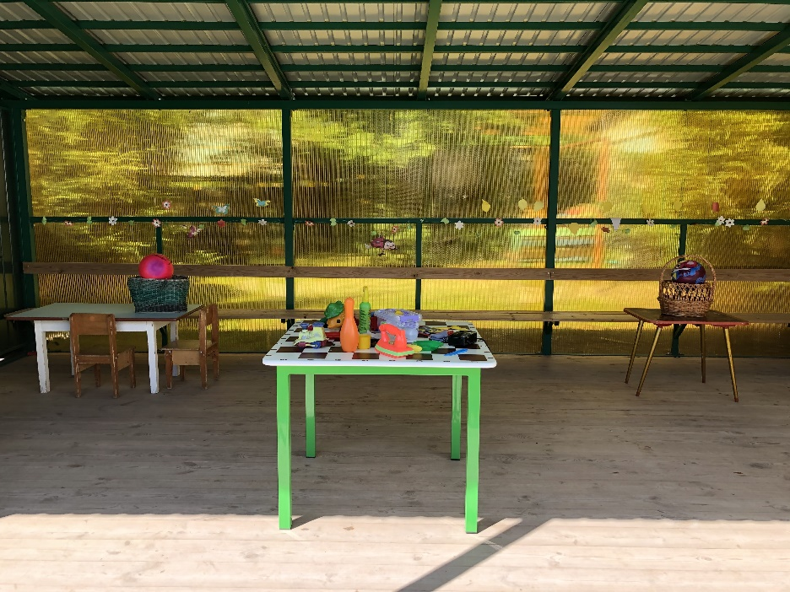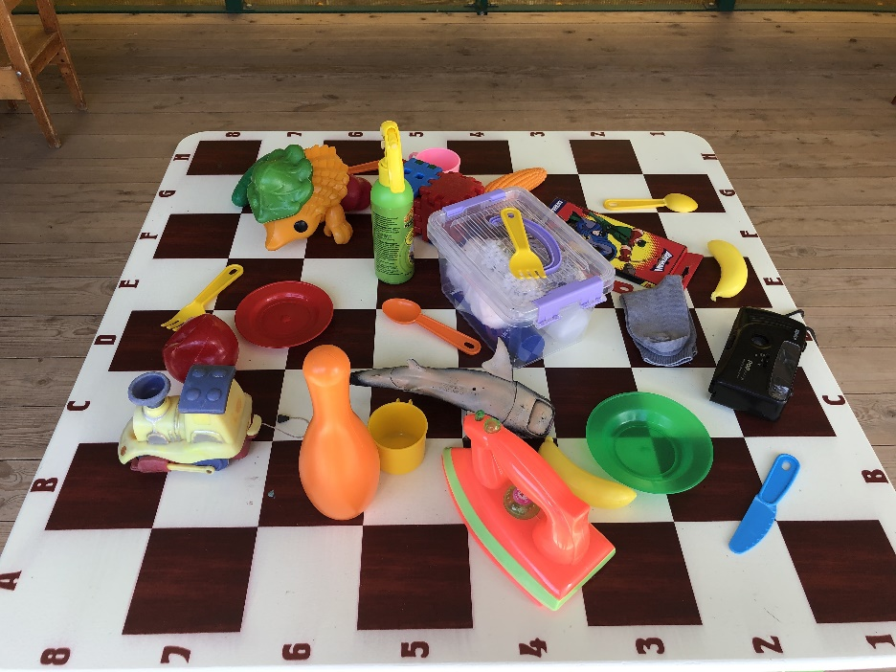
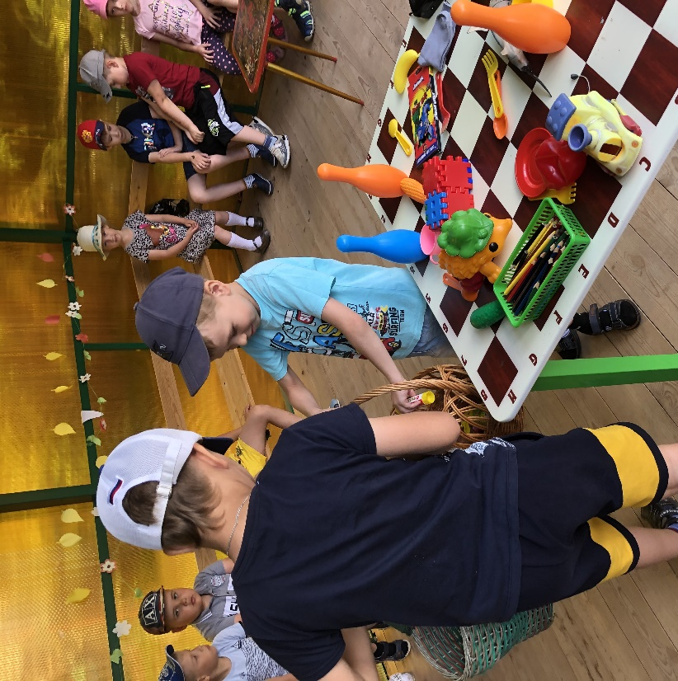
Ведущий: Ребята, вы знаете, что дорога до леса длинная, чтобы попасть туда надо пройти множество препятствий. Но нам препятствия не страшны, мы преодолеем их.
Полоса препятствий «Дорога к лесу». Ведущий: Мы туристы, а все туристы в лесу оборудуют стоянку. Мы будем оборудовать стоянку на этом месте. Ой, как тут грязно, кругом мусор. Здесь злодеи побывали? Мусор всюду раскидали, Поломали все деревья, Растоптали все цветы. Как в лесу себя вести не знают, Красоту уничтожают.
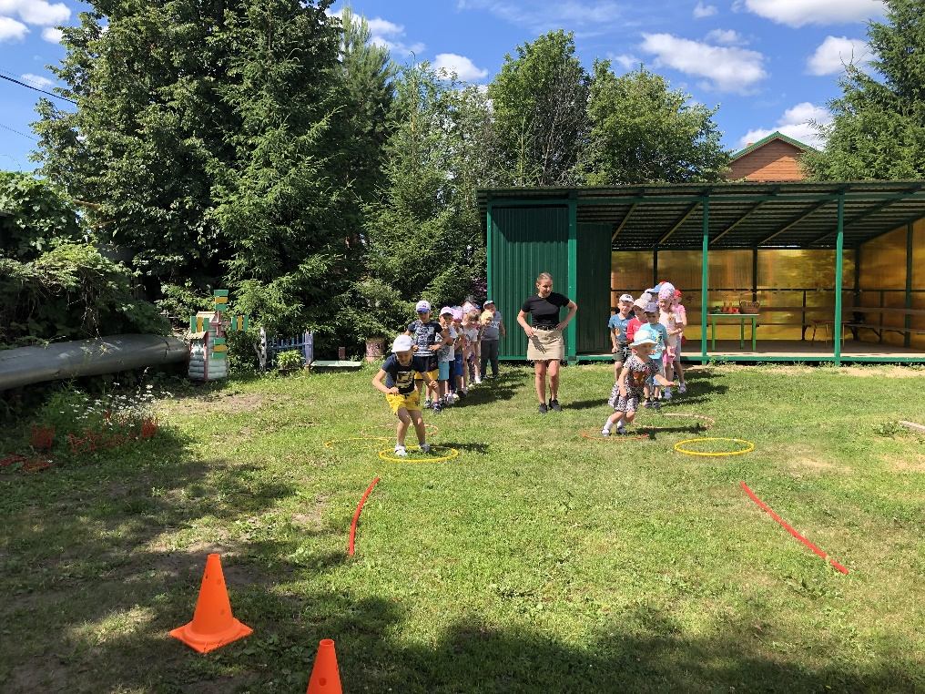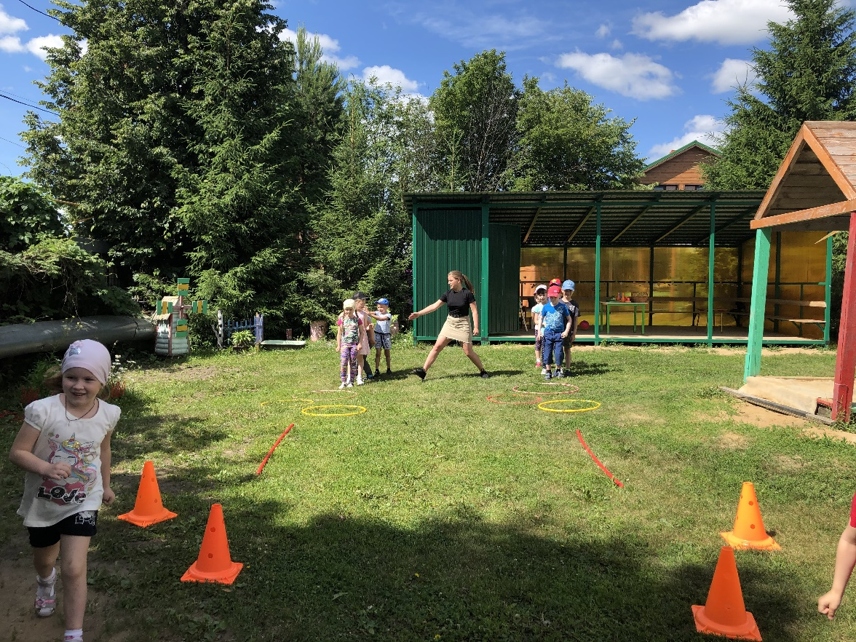

Игра «Собери мусор». Ребята собирают мусор в мусорные пакеты.
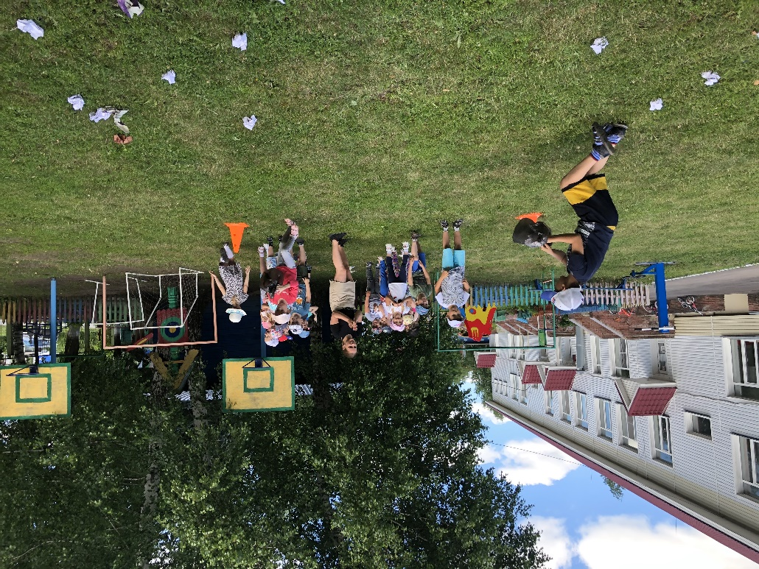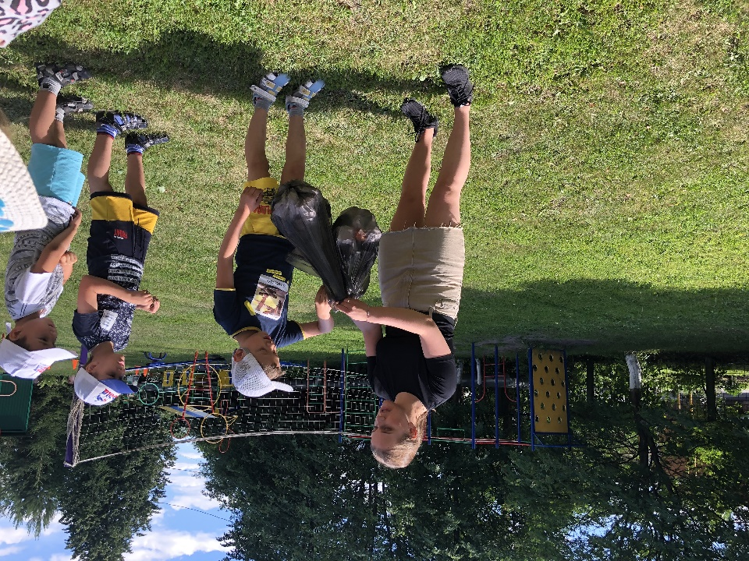

Под музыку выходит Фея Природы.
Фея Природ: Здравствуйте, дорогие ребята! Спасибо что мусор помогли убрать. Я хочу с вами познакомиться. Меня зовут Фея Природы.
Я по земле хожу, да за порядком слежу. Только трудно мне одной стало. Смотрю, то ветка сломана, то гнездо разорено, то цветы помяты. Вот и решила я подыскать себе помощников – пошла по земле в поисках удачи. Хотите вы стать моими помощниками? Не побоитесь пройти испытания? (ответы детей) Я предлагаю вам поиграть в игру «Так бывает или нет».
Игра «Так бывает или нет». Рады, рады, рады светлые березы И на них от радости вырастают розы. Бывает так? Кто ответит? То не дождь из облака, то не град, То посыпался из облака виноград. Так бывает? Кто объяснит? В лес скорее поспеши все цветы там оборви. Быстро ветки поломай, птичьи гнезда разоряй. Так бывает или нет, дайте мне скорей ответ? Если на поляне мусор, Соберешь его в пакет или нет? Кто даст правильный ответ? Белки шустрый народ под землёй прорыли ход.
Там есть спальни и кладовки, есть и зал и кабинет Так бывает или нет, кто из вас мне даст ответ. Я в лесу помогать готов, разорвал я паутину, уничтожил пауков. Отвечайте мне друзья, лесу друг хороший я? Муравейник мне мешал, палкой я его сломал. Разорил, разворошил, хорошо я поступил? Ёжика нашёл в лесу и домой его несу. Пусть живёт он у меня, будем с ёжиком друзья. У меня такой вопрос, хорошо, что я ёжика домой принёс?
Фея Природы: Вы отлично справляетесь с моим заданием. Продолжим.
Богатырь стоит богат,
Угощает всех подряд:
Ваню – земляникой,
Анечку - брусникой,
Машеньку - орешком,
Петю - сыроежкой,
Катеньку - малинкой,
Васю – хворостинкой. (лес)
Правильно. Лес хранит в себе много тайн и секретов. Если вы бережёте лес, ведёте себя в лесу правильно, то он раскроет перед вами много интересного и многому научит. Давайте побудим следопытами. В лесу обитают животные. А узнать какие нам помогут
следы.
Игра «Экологические знаки»
Ведущий: показывает экологические знаки, дети отгадывают и объясняют.
Ведущий помогает детям.

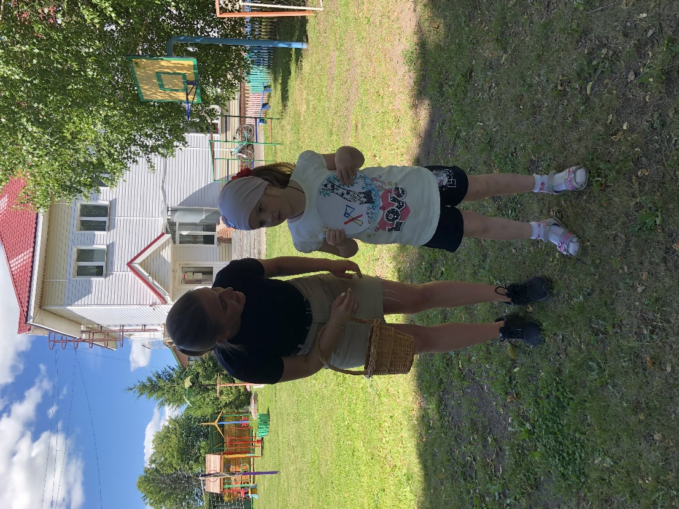
Ведущий: ребята, а кто следит за порядком в лесу, а если нужно, помогает всем его обитателям?
Чтобы сосны, липы, ели Не болели, зеленели, Чтобы новые леса Поднимались в небеса, Их под звон и гомон птичий Охраняет — кто? (Лесничий)
Ведущий: Да, ребята, лесничий (егерь) – главный человек в лесу. В чем заключается работа лесничего? Дети отвечают. — Лесничий руководит посадкой нового леса, оберегает лес от насекомых-вредителей, от пожара и людей, которые без разрешения рубят деревья и стреляют зверей.
Фея Природы: Дорогие дети! Вы прошли все мои испытания. Мне было с вами интересно и мне хочется попросить вас беречь наш большой дом - планету Земля, заботиться о нем, делать как можно больше добрых дел для того, чтобы наша планета Земля становилась еще красивее, чтобы на ней пели птицы и светило солнышко. Вы заслужили звание моих помощников, и за это я вас награждаю удостоверением «Знатока природы». Мне пора возвращаться, до свидания ребята!
